Tänases e-tunnis saad teada, mis on linnulaulupidu ja kuidas saad sina kaasa aidata sellele, et linnulaulupeod jätkuksid veel kaua!
Kasuta töölehte nii:
- enne otseülekannet kirjelda linde
- otseülekande ajal küsi esinejalt küsimusi
- pärast otseülekannet tee ülesandeid

ENNE OTSEÜLEKANDE VAATAMIST KIRJELDA LINDE
OTSEÜLEKANDE AJAL KÜSI KÜSIMUSI

Et saada vastuseid enda jaoks olulistele küsimustele, saad otseülekande ajal esinejale küsimusi esitada. Selleks ütle oma küsimus õpetajale, kes selle esinejale edastab.

OTSEÜLEKANDE JÄREL TEE ÜLESANDEID

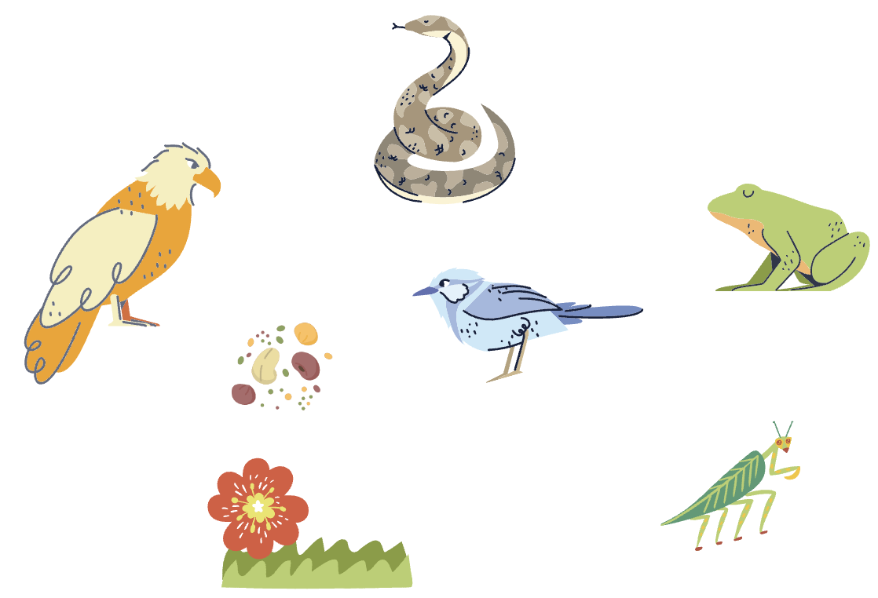
_____________________________________________________________________________

MINGE ÕUE!

Võimalusel minge nüüd koos õpetajaga õue ja uurige oma kooli ümbrust. Proovige ühiselt leida vastused järgmistele küsimustele:
- Kuhu linnud saavad teha pesa kooli ümber?
- Kuhu saavad pesa teha põllulinnud, kuhu metsalinnud? Pidage meeles, et põllulinnud vajavad pesa jaoks mitmekülgse taimestikuga alasid, metsalinnud vajavad eelkõige puid ja põõsaid, kus on hea ja turvaline.
- Kas kooli ümber on lindudele kättesaadav piisavalt putukaid ja seemneid, mida linnud söövad? Ka putukatele on oma elupaik vajalik.

